惠州市环境保护产业协会

惠市环协〔2014〕05号

关于举办第一期“污废水处理工”培训班
的通知

各会员单位：
为更好地规范我市环境治理设施操作人员从业，切实提高从业人员的操作技能及职业素质，满足我市对污废水处理工培训的需要，市环境保护产业协会拟与省环境保护产业协会、省环保学校三方合作，在我市开展污废水处理工培训班。现通知如下：
一、我协会拟定于2014年6月4日~14日（以报到通知书为准）举办第一期“污（废）水处理工”培训班，现开始接受报名，报名时间截止时间：2014年5月14日。
二、培训费用：2000元/人，含：培训费、资料费、鉴定费、考试费等，不含食、宿费用。报名时一次性缴纳培训费用。
三、报名方式：请各相关单位填写好《污废水处理工培训班报名回执表》（附件1），并且每个报名的学员都要填写《广东省职业技能鉴定个人申请表》（附件2），填写好后将电子档及身份证扫描件发至邮箱：hzshbxh@163.com；报到时将填写好的《广东省职业技能鉴定个人申请表》打印并盖章后连同身份证复印件1份、大一寸白底近照3张（需到正规相馆冲晒，打印版无效）。
四、报名地点：惠州市惠城区下埔横江三路5号富强楼302室惠州市环境保护产业协会。
五、培训地点：惠州市惠城区河南岸斑樟湖路20号惠州市广播电视大学河南岸校区（交通、住宿信息见附件3）。
六、参加培训的人员经培训考试合格后由中国环境保护产业协会颁发环境污染治理设施运营人员考试合格证书和广东省人力资源和社会保障厅的职业资格证书，以作执业时持证上岗用。
请各环境污染治理设施单位及相关企业等积极报名参加。
联系人：黄延森（ 13927380402），茹苗苗（13680844901）
电话（传真）：0752-2589366
E-mail：hzshbxh@163.com

附件：1、《污废水处理工培训班报名回执表》

2、《广东省职业技能鉴定个人申请表》
3、培训地点交通、住宿信息

惠州市环境保护产业协会
2014年4月21日
附件1
污废水处理工培训班报名回执表
单位名称
联系人 |  |  |  | 电话 |  |  | 手机 |  |  | 传真
地址 |  |  |  |  |  |  |  |  |  | 邮编
参加培训 1 期，名单如下：
姓名 | 性别 | 学历 | 职务/职称 |  |  | 身份证号码 |  |  | 手机 |  | 是否住宿
注：此表复印有效。培训机构将按照报名先后顺序安排培训期。

附件2

姓名 |  |  |  | 性别 |  |  |  |  |  |  | 出生年月 |  |  |  |  |  | 贴照片处  1、近期正面免冠  大一寸黑白或白底彩照  2相片大小：48×33mm  头部宽度：21-24 mm  头部长度：28-33 mm
考生来源 |  | 学校  企业  部队  社会  其他 
文化程度  (附复印件) |  | 文盲或半文盲□ 小学□ 初中□ 职高 □ 高中□ 高技□  中专中技□ 专科□ 大学本科□ 硕士 □ 博士□ 其他：
证件类型 |  | 身份证□ 军官证□ 香港证件□ 澳门证件□ 台湾证件□ 外国护照□
证件号码  (附复印件) |  |  |  |  |  |  |  | 户籍所在地
户口性质 |  | 本市城镇□ 本市农村□ 非本市城镇□ 非本市农村□ 台港澳人员□ 外籍人员□
单位名称 |  |  |  |  |  |  |  |  |  |  |  |  |  | 邮政编码
通讯地址 |  |  |  |  |  |  |  |  |  |  |  |  |  | 联系电话
手机号码 |  |  |  |  |  |  |  | 电子邮箱
现技术等级或职称等级 |  | 职业资格：无等级  五级  四级  三级  二级  一级   职 称：初级职称  中级职称  高级职称 
申报职业 |  |  |  |  |  | 申报级别 |  |  |  | 五级  四级  三级  二级  一级 
考试类型 |  | 新考  补考  |  |  |  | 考核科目 |  |  |  | 理论  技能  综合评审  外语 
已有职业资格级别 |  | 无□ 五级□ 四级□ 三级□ 二级□ 一级□ (须附上职业资格证书复印件)
从事本工种专业年限 |  |  | _______年(附证明原件,统一按照我中心要求的格式)
办理中英文对照证书  (持港澳国外证件可办理) |  |  | 是□ 否□ |  |  |  |  |  | 是否办理副本  （只限个别工种） |  |  |  | 是□ 否□
是否受优惠人群 |  |  | 是□ 否□
受优惠人群类别 |  |  | 农村劳动力□ 下岗职工□ 残疾□ 刑释□ 其他____________________
填表声明：1、本表格内容正确无误，所提交的证明文件和照片真实无假，一旦确认，不得更改申报信息；2、不如实填报或提交虚假材料属违法行为，将会被取消申请资格，一年内不得报考，并被追究法律责任；3、严格遵守职业技能鉴定相关规定。

本人确认已阅读并明白上述条款，并受此等条款约束。申请人签名_______________ 日期：年月日
培训单位 | 该生已经完成国家职业标准上规定的有关培训(共________学时)。  ( 盖章 ) |  |  |  | 鉴定  机构 |  | 经审核,该考生所报材料属实。所提交复印件与原件相符。  (盖章) |  |  |  |  |  |  |  | 鉴定  中心 | 审批通过   未达申报要求   ( 盖章 )

附件3
培训地点交通、住宿信息
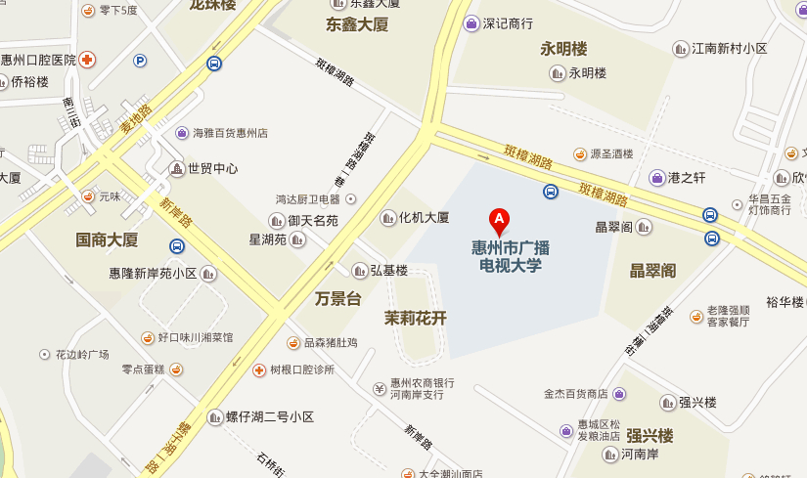
- 附近公交车站有：新兴花园站（28路、32路）、低地站、新岸路站、河南岸办事处站。
- 附近酒店有：富强晶品商务酒店、如家快捷酒店、强晟大酒店等。

